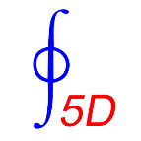

ADTEM-18系统
使用说明书

电话/传真：0731-84898002
网址：www.5DGEO.com
Email：xizhenzhu@163.com

2025年5月14号

目录
1 ADTEM-18系统介绍 1
1.1 ADTEM-18系统组成 2
1.1.1 ADTEM-18系统主机 3
1.1.2 ADTEM-18系统天线 4
1.1.3 ADTEM-18系统传输线缆 4
1.1.4 仪器运输注意事项 5
1.2 系统参数与性能指标 6
1.2.1 天线参数与性能指标 6
1.2.2 主机参数与性能指标 6
1.3 ADTEM-18系统采集软件 6
1.3.1 工程页面 6
1.3.2 采集页面 7
1.3.3 设置页面 10
2 ADTEM-18系统操作 13
2.1 野外工作操作流程 13
2.1.1 选择工作区 13
2.1.2 测线布置 13
2.1.3 仪器连接与布设注意事项 14
2.1.4 仪器主机与操作PC连接 14
2.1.5 新建或打开工程 15
2.1.6 仪器自检 16
2.1.7 参数设置 17
2.1.8 噪声测试 18
2.1.9 数据采集 18
2.1.10 数据显示 19
2.2 巷道（隧道）内工作模式 20
2.2.1 巷道（隧道）掌子面探测 20
2.2.2 沿巷道（隧道）洞身探测 21
2.2.3 沿巷道（隧道）洞径探测 21
3 常见问题及解决方法 24
3.1 电源电量不足 24
3.2 WIFI重置 24
3.3 传输线缆接触不良 25
3.4 数据未上传 25
3.5 无线网络配置 26
3.6 有线网络配置 29
4 ADTEM-18系统应用案例 32

ADTEM-18系统介绍
针对地下工程巷道（隧道）电磁场边界条件和施工场地特殊环境，湖南五维地质科技有限公司与中南大学经过多年技术攻关，成功研发了基于等值反磁通瞬变电磁原理的地下工程地质病害超前探测ADTEM-18系统（如图1-1），该系统约束了涡流二次场扩散半径和方向，解决了传统瞬变电磁全空间异常定位的技术难题，便携了收发天线、简化了现场作业、提供了工作效率、增强了分辨率、实现了三维电磁超前探测与成像、提高了预报准确度。同时在系统数据校正及反演方面做出了重大突破，申报了多项国家发明专利。
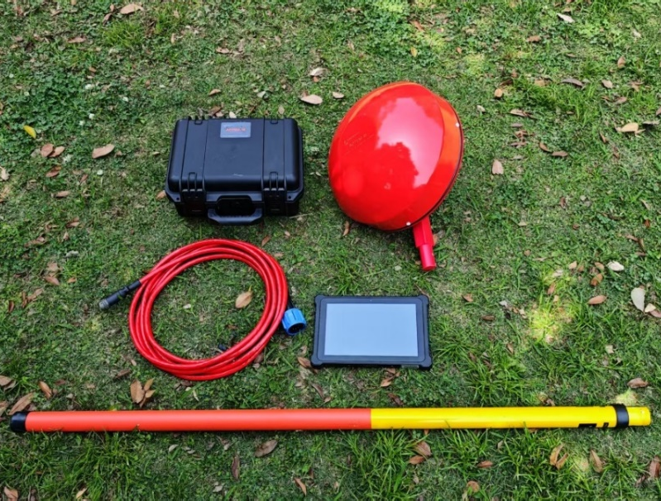 | 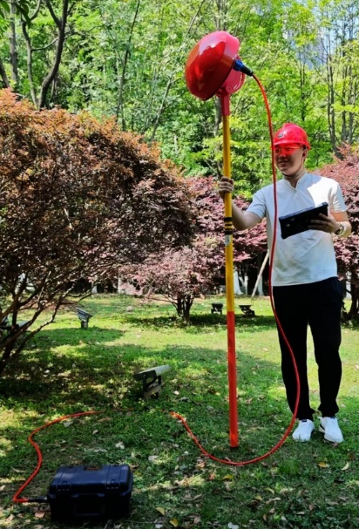
图1-1 ADTEM-18系统
ADTEM-18高精度瞬变电磁系统采用OCTEM原理，与传统国内外同类型仪器相比，有效消除或减弱TEM早期过渡过程影响；抗干扰能力强，能够在井下（地下空间）特殊环境下作业；系统分辨率高，可实现高精度TEM测量；系统采样率高，可实现高密度时间抽道；采用发射接收一体化的微型天线，设备体积小，重量轻，施工轻便。
ADTEM-18系统应用领域如下：
- 金属矿勘探
① 金属矿井盲矿体探测；
② 探测金属矿体的范围和产状。
- 工程勘察
① 隧道超前预报；
② 地裂缝检测；
③ 超浅层工程应用；
④ 探测采空区的分布范围、赋存状态等三维特征。
- 工程检测
① 检测高速公路、机场跑道、城市道路以及铁路公路隧道路基基底空洞、断裂、岩溶、软弱层等地质病害；
② 检测水库、拦河坝、尾砂坝等坝基和坝体的渗漏、空洞、蚁穴等安全隐患。
- 考古
① 探测古墓的分布范围以及掩埋深度；
② 探测古墓中金属制品。
- 浅层能源勘探
① 圈定浅层油气构造；
② 探测浅层煤层分布范围、产状；
③ 探测冻土可燃冰分布范围等。
- 军事用途：未知爆炸物探测。

ADTEM-18系统组成
ADTEM-18等值反磁通瞬变电磁系统包括仪器主机、天线、传输线缆、天线支撑杆和操作PC（如图1-2）。
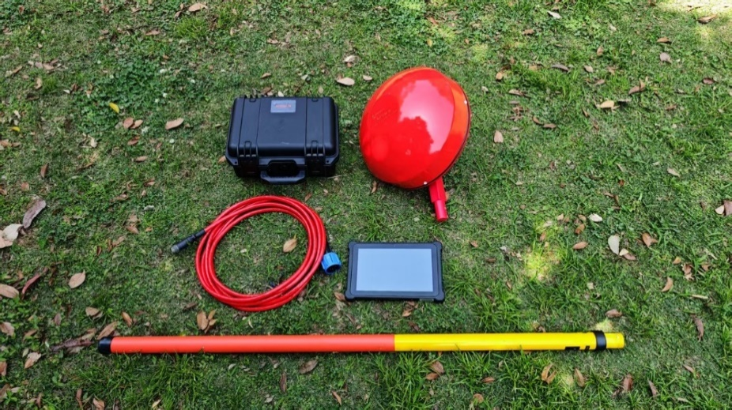
传输线缆
主机
天线
操作PC
天线支撑杆
图1-2 ADTEM-18系统组成图
    - ADTEM-18系统主机
ADTEM-18系统主机如图1-3，主机箱体左侧为传输线缆主机端接口，打开主机机箱盖见主机面板（如图1-4），面板上各标志含义详见表1-1。
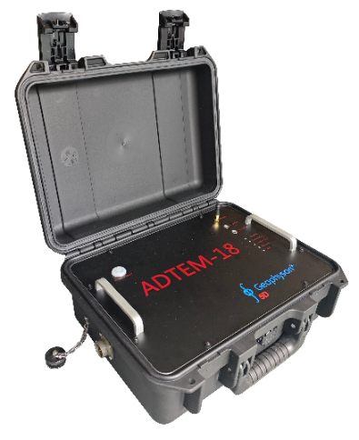 | 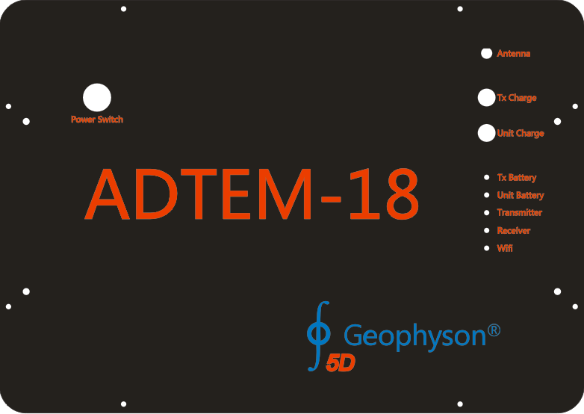
图1-3 ADTEM-18主机 | 图1-4 ADTEM-18主机面板

表1-1 ADTEM-18主机面板说明
ADTEM-18 | 仪器型号
Geophyson | 湖南五维地质科技有限公司注册商标
Antenna | WiFi天线
Power Switch | 电源开关，向下按开关，主机电源开启，电源灯亮起，再次按下开关，主机电源关闭，电源灯熄灭
Tx Charge | 发送机功率电池充电口，外负内正，充电电压截止12.6V，充电电流小于5A
Unit Charge | 发送机功率电池充电口，外负内正，充电电压截止12.6V，充电电流小于5A
Tx Battery | 双色LED指示灯，用来指示发送机功率电池的状态；当指示灯为绿色时，表示发送机可以正常工作；当指示灯为红色时，表示电池欠压，应对电池充电
Unit Battery | 双色LED指示灯，用来指示主机电池的状态；当指示灯为绿色时，表示主机可以正常工作；当指示灯为红色时，表示电池欠压，应对电池充电
Transmitter | 发送机工作状态指示灯，当发送机工作时，绿色LED闪烁的频率和发送频率相同
Receiver | 接收机工作状态指示灯，当采集开始时，绿色LED灯亮起，当采集结束时，绿色LED灯熄灭
Wifi | 当WiFi连接成功，绿色LED指示灯会亮起，当有数据传输时，指示灯会闪烁
    - ADTEM-18系统天线
ADTEM-18系统天线如图1-5，天线上黑色接口为传输线缆天线端接口，天线上部为天线测量角度调节结构，角度调好后需拧紧角度锁定螺丝，固定天线测量角度。
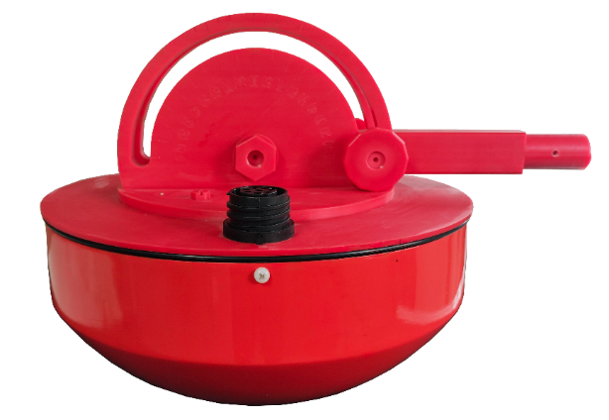
天线端接口
角度锁定螺丝
角度调节结构
图1-5 天线
    - ADTEM-18系统传输线缆
      - 传输线缆
传输线缆如图1-6，蓝色塑料接头端连接天线端接口，绿色金属接头端连接主机端接口。传输线缆接线定义见表1-2。
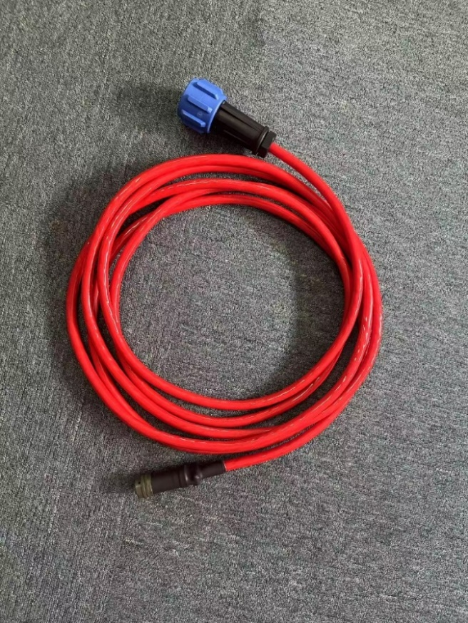 |  | 表1-2 传输线缆接线
 |  | 端盖  顺序 | 接线  定义 | 颜色
 |  | A | V+ | 细红
 |  | B | Signal+ | 细蓝
 |  | C | Signal- | 细白（和蓝色双绞）
 |  | N | GND | 黄和白
 |  | E | V- | 细黑
 |  | F | TX | 粗黑
 |  | G | TX | 粗黑
 |  | P | TX | 粗黑
 |  | J | NC
 |  | K | TX | 粗红
图1-6 传输线缆 |  | R | TX | 粗白
 |  | M | TX | 粗绿
 |  | L | NC
 |  | D | NC | 屏蔽层
 |  | H | NC
      - 传输线缆端口
传输线缆端口定义见表1-3，主机内端口连接如图1-7。
表1-3 传输线缆端口定义
管脚编号 | 定义 | 管脚编号
A | V+ | 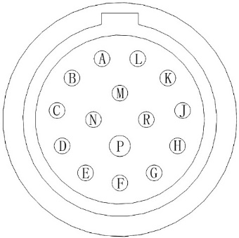  15芯公座
B | IN+
C | IN-
D
E | V-
F | OUT-
G | OUT-
H
J
K | OUT+
L
M | OUT+
N | GND
R | OUT+
P | OUT-

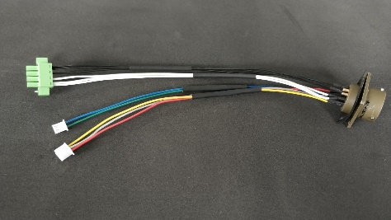
图1-7 传输线缆端口连接示意图
    - 仪器运输注意事项
ADTEM-18高精度瞬变电磁系统，仪器主机和天线均为高精度精密设备，主机和天线的良好状态是野外获取高质量原始数据的必要条件。尤其是ADTEM-18系统天线外壳为PDCPD材料，中心接收天线由POM加工制成，天线主体在满足结构强度的同时，未采用金属部件，并且为了实现接收线圈调节在0等势面，天线通过外部调节旋钮的调节精度小于0.1mm。为了保证仪器设备良好状态和平稳运行，运输过程中请保持天线水平，并做好防潮防震工作。

系统参数与性能指标

    - 天线参数与性能指标
① 体积：300mm（Φ）×150mm（H）
② 重量：5.4Kg
③ 工作温度：-20~60℃
④ 发送天线等效常规瞬变电磁法中心回线边长：200m×200m
⑤ 接收天线有效面积：大于100m²
⑥ 谐振频率：大于70kHz
⑦ 噪声水平：1nV√Hz
    - 主机参数与性能指标
① 体积：400mm（L）×300mm（W）×200mm（H）
② 重量：7.4Kg
③ 工作温度：-40~70℃
④ 电源电压：11.5~12.5V
⑤ 发送电流：12.5~13.5A
⑥ 发送频率：0.1~250Hz
⑦ 接收机动态范围：10bit+24bit
⑧ 噪声水平：10nV√Hz

ADTEM-18系统采集软件
打开主机电源开关，开启操作PC，默认情况ADTEM-18系统的WIFI名称为ADTEMxxx或者RT5350_AP，点击连接。连接成功后，双击HPTEM数据采集软件，HPTEM软件启动后如图1-8，当前显示为采集软件的“工程”页面。

    - 工程页面
HPTEM软件启动后，在“工程”页面应先新建工程或打开一个已有的工程文件（如图1-8）。点击“新建”按钮创建一个新的工程文件。点击“打开”按钮可选择打开一个已有的工程文件。在“最近工程：”列表中显示有部分最近打开的工程文件所在路径，双击可打开列表中的工程文件。
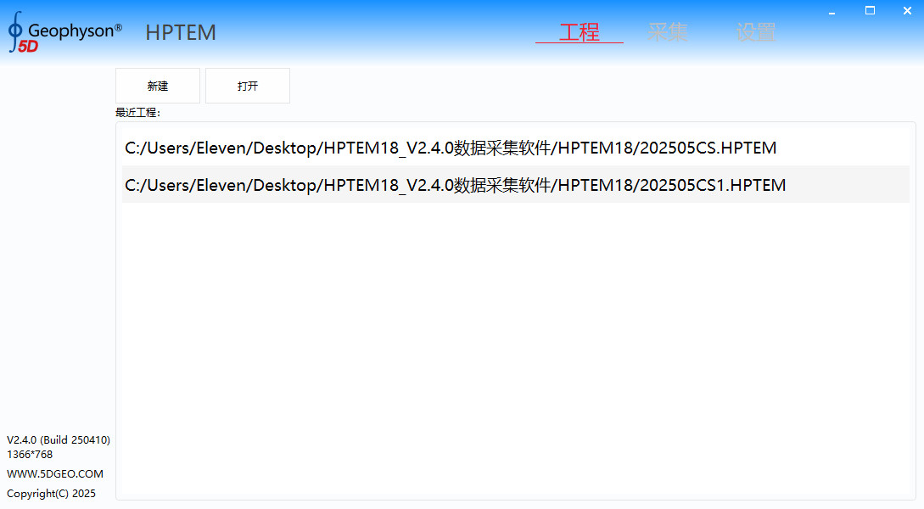
图1-8 新建或打开工程
若已打开某个工程文件，在“工程”页面中则只有“关闭”按钮，且“最近工程：”列表中的工程文件路径为灰色不可选中状态（如图1-9）。点击“关闭”按钮则关闭当前打开的工程文件。
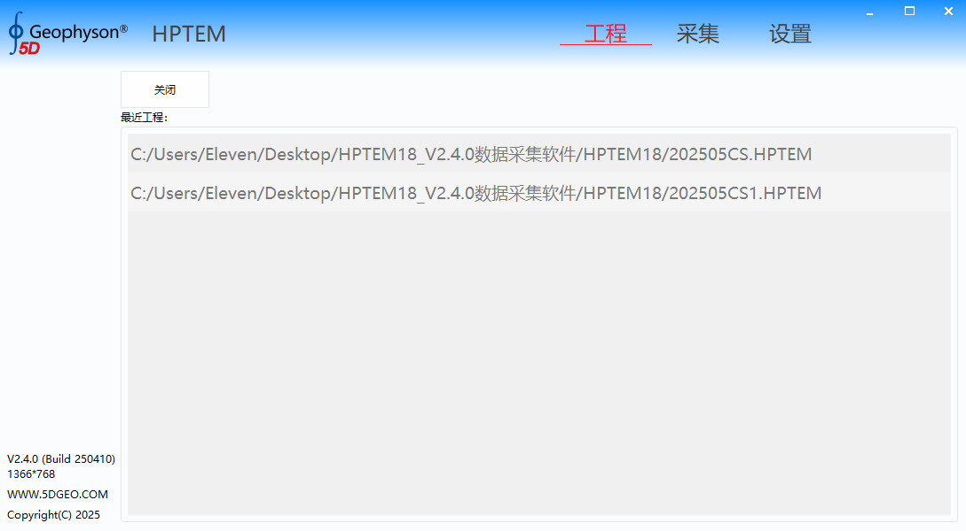
图1-9 关闭工程
    - 采集页面
      - 工程索引和数据显示窗口
新建或打开工程后，自动跳转至“采集”页面如图1-10所示。页面左侧“工程”栏为工程索引，单击编号前的“>”符号，数据可按线号>点号>采样号分级依次展开，双击“采样号”在数据显示窗口显示对应时间衰减曲线，双击“点号”在数据显示窗口显示该点单次采样或多次采样叠加计算的时间衰减曲线。双击“线号”显示的该线号整条剖面数据，如图1-11，线号后括号内为该线共测点数。
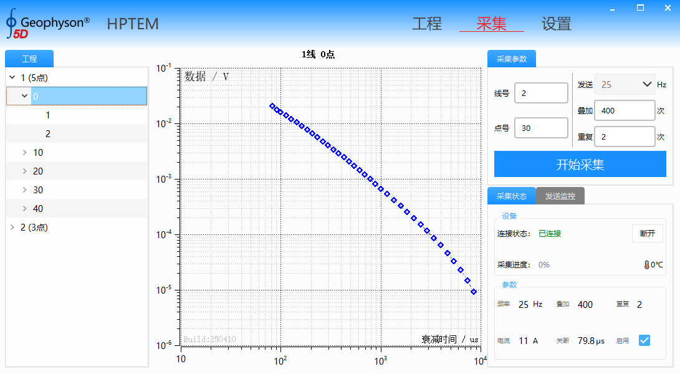
数据显示窗口
工程索引
线号
点号
采样号
图1-10 数据采集界面
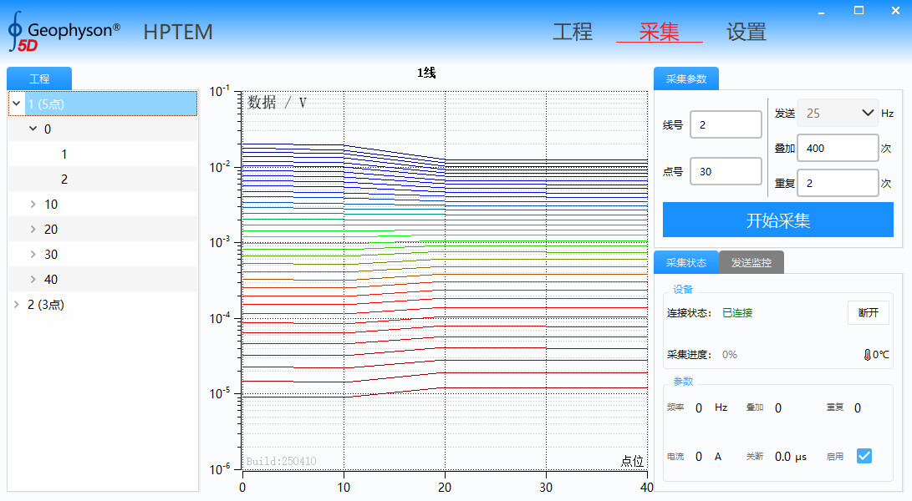
数据显示窗口
工程索引
线号
点号
采样号
图1-11 剖面数据显示
      - 采集参数栏
页面右侧“采集参数”栏如图1-12，可在该栏中设置当前采集的线号、点号、发送频率、叠加次数、重复次数。将采集参数设置好后点击“开始采集”按钮，即开始采集数据。
数据采集过程中如图1-13所示，采集参数栏中出现“取消采集”按钮，点击则取消当次采集。
数据采集完成如图1-14所示，采集参数栏中出现“保存”和“取消”按钮（快捷键分别为S和C），对当前采集数据进行数据保存或取消。
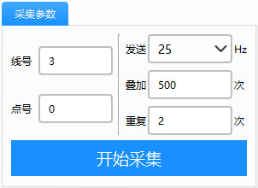 | 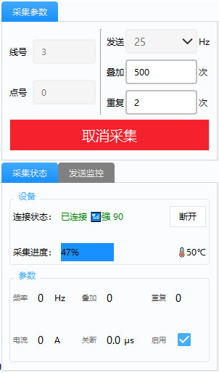 | 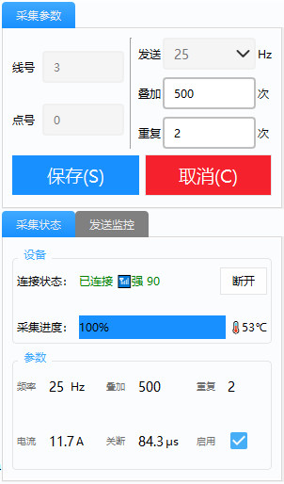
图1-12 采集参数栏 | 图1-13 采集过程中 | 图1-14 保存或取消数据
设置参数时需要注意：
① 发送频率在新建线号时才可在频率列表中进行选择，即每条测线的使用的频率一致。
② 该系统发送频率在0.1~250Hz之间，可以按照0.1Hz步进进行增大或减小调节，但是在野外的实际工作中，通常选择使用25Hz、6.25Hz和2.5Hz这三个频率。勘探深度和发送频率相关，勘探深度越深，所要求的发送频率越小，反之，则发送频率越大。一般的，当勘探深度为0-50米时，频率选择25Hz，当勘探深度大于200米时，频率选择2.5Hz，勘探深度介于二者之间时，可以选择6.25Hz。
③ 叠加次数的选择则主要与当地的噪声水平有关，理论上叠加次数越大，采集到的衰减曲线信号信噪比越高，但是在实际工作中，由于要兼顾工作效率，频率选择25Hz时，叠加次数为500次，重复观测两次为佳；频率选择2.5Hz时，叠加次数为200次，重复观测两次为佳。
      - 采集状态栏
“采集状态”栏中设备窗口会显示仪器连接状态。
正在连接如图1-15，此时采集软件或操作PC还未连接上主机，若操作PC与主机已连接，软件将自动连接采集主机。
已连接状态如图1-16，此时主机与操作PC以及软件处于正常连接状态。
可点击“断开”主动断开设备连接（如图1-17），再点击“连接”连接设备。
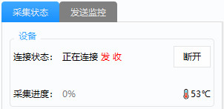 | 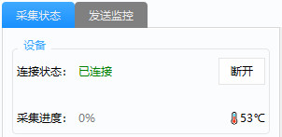 | 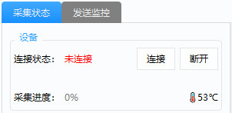
图1-15 连接状态-正在连接 | 图1-16 连接状态-已连接 | 图1-17 连接状态-未连接
当开始采集数据时，采集进度会实时显示当前数据采集进度百分比（如图1-19），采集进度100%时数据采集完毕。采集时连接状态末端有WiFi信号强度百分比显示（如图1-18），设备窗口右下角为主机CPU温度显示（如图1-20）。
 | 图1-18 信号强度显示
图1-19 采集进度显示 | 图1-20 主机温度显示
“采集状态”栏中参数窗口（如图1-21）显示当前观看测点数据的参数，包括频率、叠加次数、重复次数、电流及关断时间。窗口右下角“启用”选项对于已保存数据可单击勾选使用该数据，或不勾选不使用该数据，采集保存数据默认为启用勾选状态。
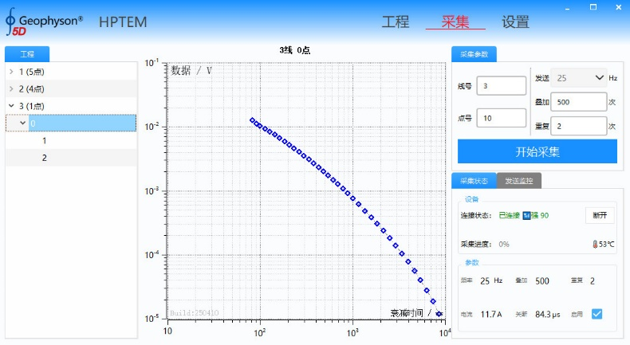

图1-21 采集状态-参数窗口
      - 发送监控栏
“发送监控”栏中可观看主机的发送电流曲线和关断后时间电流曲线，用以判断采集该数据时仪器电流是否正常（如图1-22）。
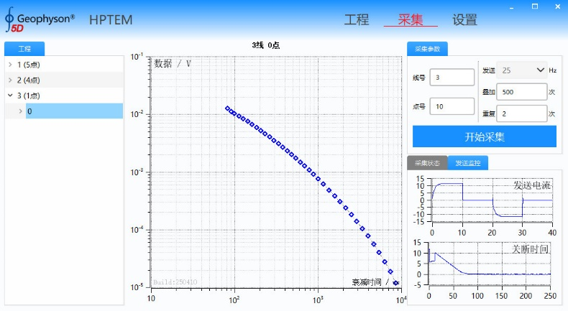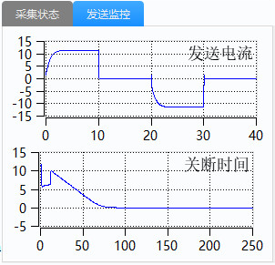

图1-22 发送监控
    - 设置页面
单击“设置”选项跳转至设置页面（如图1-23）。
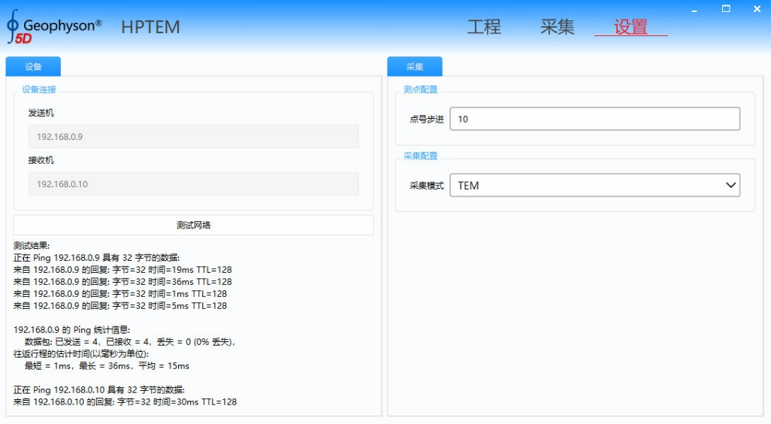
图1-23 设置页面
      - 设备栏设备连接窗口
该窗口显示有主机发送与接收的IP地址，可单击“测试网络”按钮，测试操作PC与主机的网络连接情况，测试结果显示在按钮下方。
      - 采集栏测点配置窗口
该窗口“点号步进”设置为采集参数中点号自动增减的步长值，输入正数时，数据采集点号按步长自动增大，输入负数，则点号自动减小。
      - 采集栏采集配置窗口
该窗口“采集模式”设置默认为 “TEM”，为瞬变电磁数据采集模式。
可点击下拉选项选择“自检”模式（如图1-24），进行仪器自检。设置为自检模式后，回到采集页面测量一个点的值，若所得曲线形态如图1-25所示，则仪器正常，自检模式测量保存的点号后括号内显示为自检。
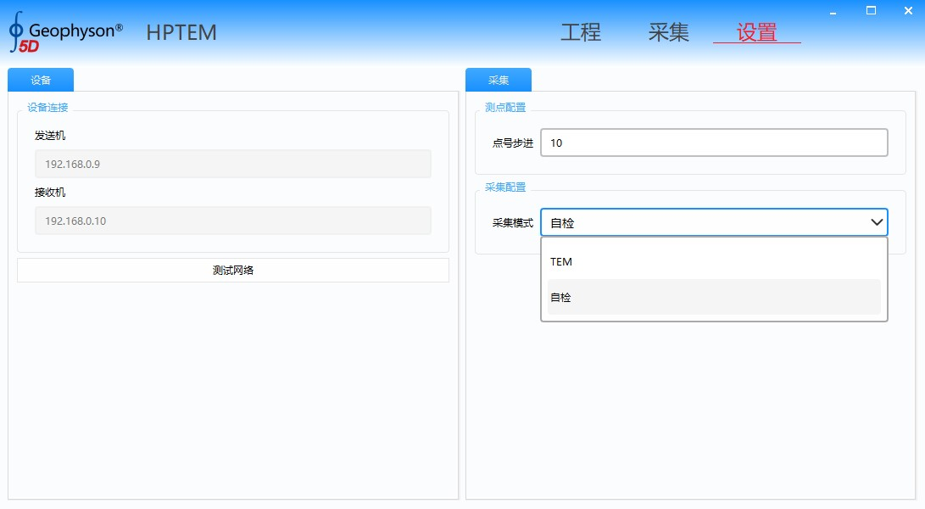
图1-24 仪器自检设置
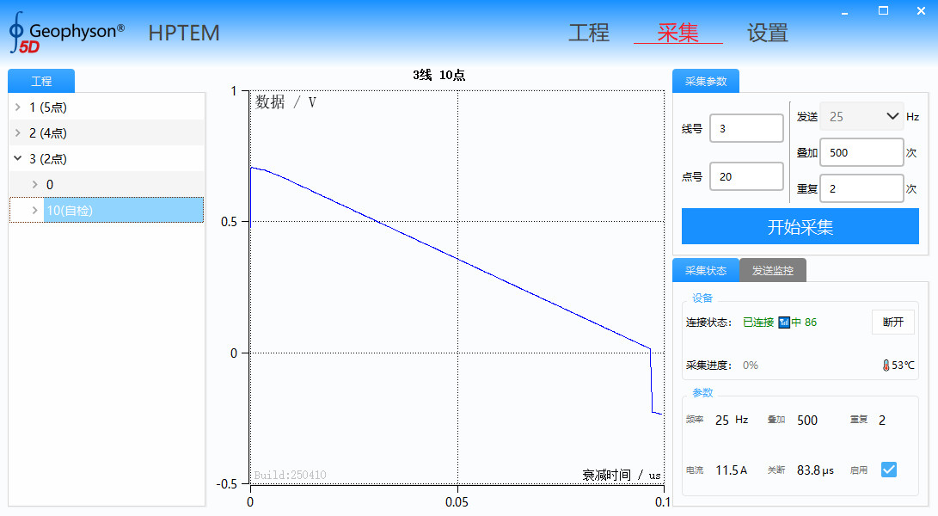
图1-25 仪器自检正常曲线

ADTEM-18系统操作

野外工作操作流程
ADTEM-18系统主要针对于井巷及隧道内部探测，其工作环境大多存在强电磁干扰，以及该系统硬件条件限制，为保证野外工作获得的数据质量以及探测结果的准确性，该系统的应用条件如下：
① 探测目标体与围岩之间有可观测到的电性差异。
② 探测工作位置远离电磁噪声和人文因素，避免产生难以控制的影响。

    - 选择工作区
工作开展前应根据以下几点圈定勘探工作区域：
- 根据探测任务要求，应收集测区的地质、水文地质、钻孔和地球物理资料等；测区地下巷道平面资料；以往地质勘探情况；测区电磁干扰情况，分析并初步选择工作区。
- 对初步选定区域进行现场踏勘，了解选区井巷施工条件（井巷是否可入，井巷中铺设铁轨、管道、电缆以及金属支护、锚网、锚杆等电磁干扰情况），调查探测目标体地质及物性差异特征等。
- 对该方法的可行性进行分析。分析是否具备适宜的地电条件；地质目标体埋深是否在仪器探测范围内；资料经处理能否反应主要地质现象。
    - 测线布置
- 根据任务要求及探测目标体与巷道的相对位置，选择适用的测量方式（工作模式可参考章节2.2）。
① 巷道（隧道）掌子面测量，记录测量剖面方向及测点位置（建议测点从左向右布置）；掌子面扇形剖面测量时还需记录每个测点上天线的水平测量方向或仰（倾）角。
② 沿巷道（隧道）洞身测量，将测线布置于巷顶面、底面、侧壁，并记录测线布置位置、测点位置及测线延伸方向（使用地质罗盘确定方向）；
③ 沿巷道洞（隧道）径测量，记录测量所在巷道横截面位置，每个测点的位置及天线测量的仰（倾）角（使用地质罗盘或倾角仪确定角度）；
- 测线布置长度应满足定量解释需求，并适当延伸至背景场。
- 测点距应间隔相同，点距大小根据任务目的要求进度及勘探目标体横向大小进行控制，应能够保证清晰完整的反应异常细节。
    - 仪器连接与布设注意事项
如图2-1，ADTEM-18系统工作时，仪器主机、天线由传输线缆连接，使用支撑杆将天线支撑放置于测量点位，操作PC采集数据。野外使用时首先确认各组成部分良好。
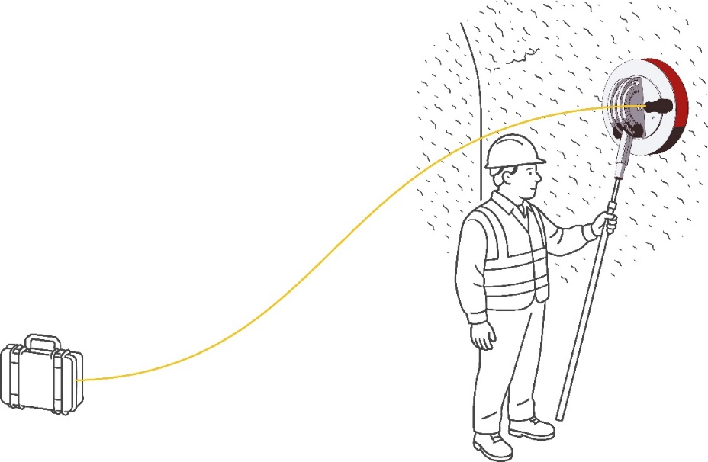
传输线缆
主机
天线
支撑杆
图2-1 仪器连接与布置示意图
布设注意事项：
① 外业施工过程中，请将天线顶面与探测面耦合接触，以便保证数据的有效性；
② 仪器主机远离天线放置，距离大于4m，在保证传输线缆够长的情况下距尽量远离；
③ 天线与操作PC保持5m以上距离，避免PC对数据的干扰；
④ 操作PC与仪器主机在水平通视状态下，距离不超30m；
⑤ 现场人和动物远离天线，传输线缆不缠绕或绕圈。
    - 仪器主机与操作PC连接
仪器各部分按顺序连接完成并确认正确之后，打开主机电源开关（如图2-2）。
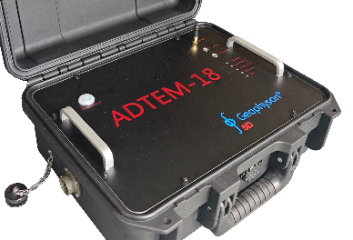
主机电源
图2-2 仪器主机电源开关
开启操作PC，在网络设置里找到WIFI名称为ADTEM18-xxx点击连接（如图2-3），默认情况ADTEM-18系统的WIFI名称与主机编号一致。
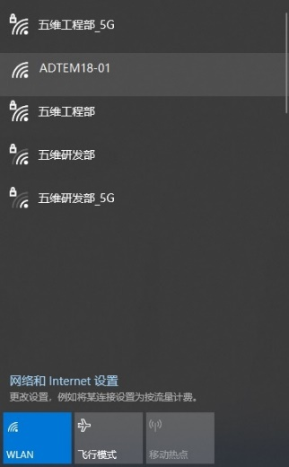
图2-3 仪器主机WIFI连接
    - 新建或打开工程
双击启动HPTEM数据采集软件（如图2-4），单击新建或打开一个工程，或在最近工程列表中双击需要打开的工程路径，打开工程。
图2-4 新建或打开工程
新建或打开工程后，采集软件切换到数据采集页面，如图2-5。
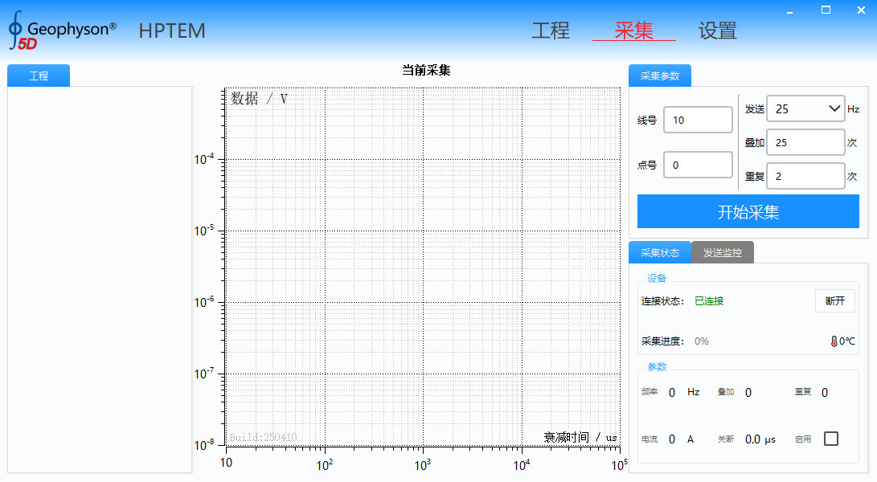
图2-5 数据采集页面
仪器主机与采集软件连接成功后，连接状态为已连接（若显示正在连接，请等待软件自动连接，或点击“断开”后再点击“连接”主动连接，参考章节1.3.2.3）。
    - 仪器自检
如图2-6，单击“设置”进入设置页面，在采集模式的下拉选项中选择“自检”。采集软件的采集模式默认为“TEM”，为瞬变电磁数据采集模式。
图2-6 仪器自检设置
然后单击“采集”回到采集页面，可按图2-7中设置采集参数，点击“开始采集”得到仪器自检曲线，若所得曲线形态如图2-7所示，则仪器正常。
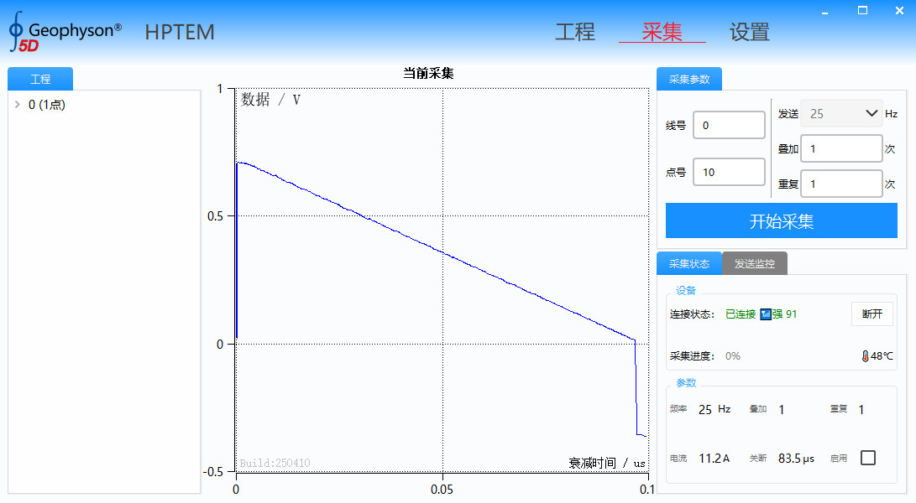
图2-7 仪器自检正常曲线
    - 参数设置
如图2-8，在设置页面点号步进输入框内输入点号自动增减的步长值，输入正数点号按步长自动增大，输入负数，则点号自动减小。采集模式选择TEM（软件默认为TEM模式）。
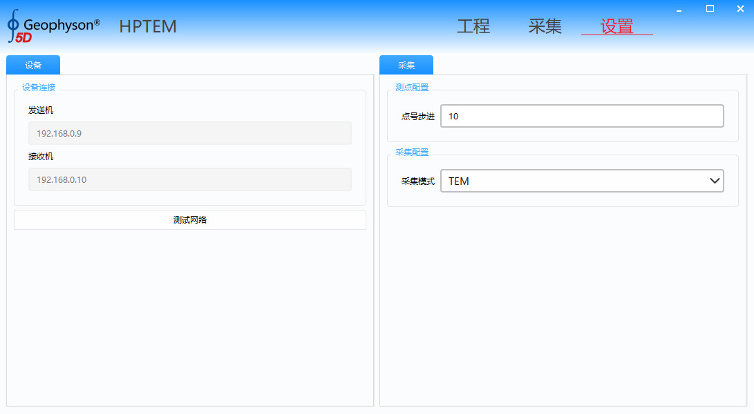
图2-8 点号步进设置
如图2-9，回到采集页面，在采集参数栏中输入测点的线号、点号，修改采集数据使用的发送频率、叠加次数、重复次数（具体参数设置参考章节1.3.2.2）。参数设置完成后点击“开始采集”，即开始采集数据。
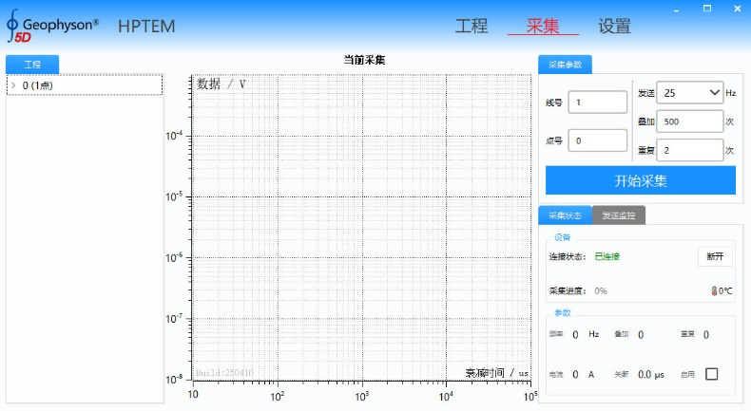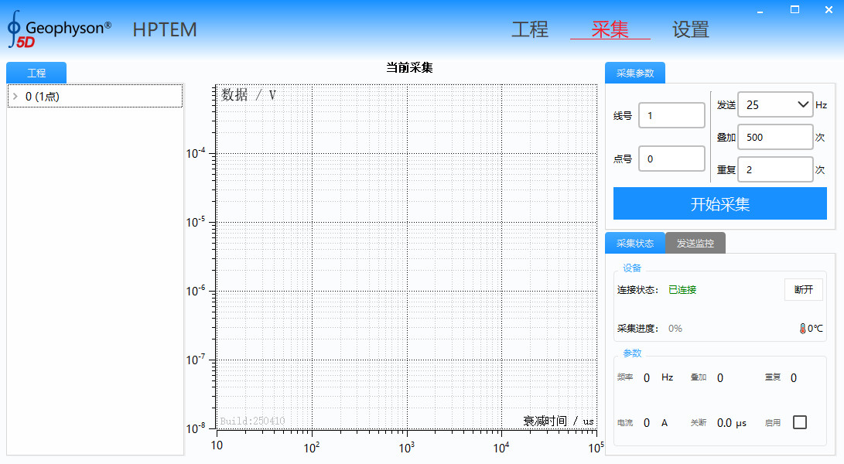

图2-9 采集参数设置
    - 噪声测试
对于新建的工程，噪声测试是有必要的。通过在工作现场使用不同的发送频率进行数据采集，观测数据在不同频率噪声水平的压制情况，以及何时进入噪声，有利于选择最优的发送频率。
    - 数据采集
如图2-10，采集参数设置好后点击“开始采集”，开始采集数据。
数采集过程中如图2-11，采集进度处会显示当前数据采集进度百分比。采集途中可点击“取消采集”，取消当次数据采集。
数据采集完毕如图2-12，采集进度为100%，可点击“保存”或“取消”按钮保存或取消当次采集数据。参数窗口会显示当前采集数据的参数信息。
 | 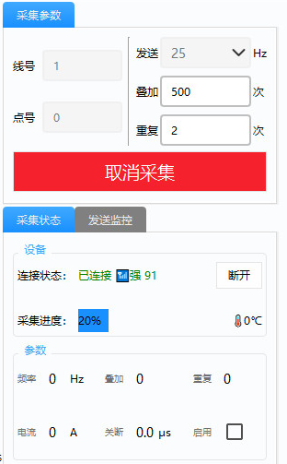 | 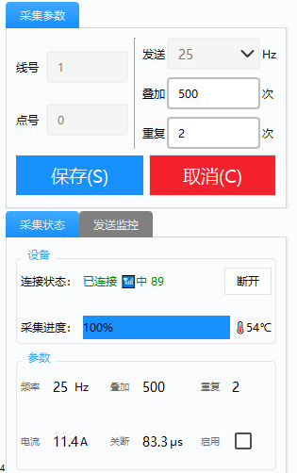
图2-10 开始采集 | 图2-11 取消采集 | 图2-12 数据保存或取消
    - 数据显示
如图2-13，在采集页面左侧工程索引栏中可双击“点号”在数据显示窗口显示该点单次采样或多次采样叠加计算的时间衰减曲线，双击“采样号”可在观看本次采样的时间衰减曲线。
页面右下角参数窗口对应显示观看数据的采集参数，单击勾或不勾选“启用”选项，对应使用或不使用该保存数据，采集保存数据默认为启用勾选状态。
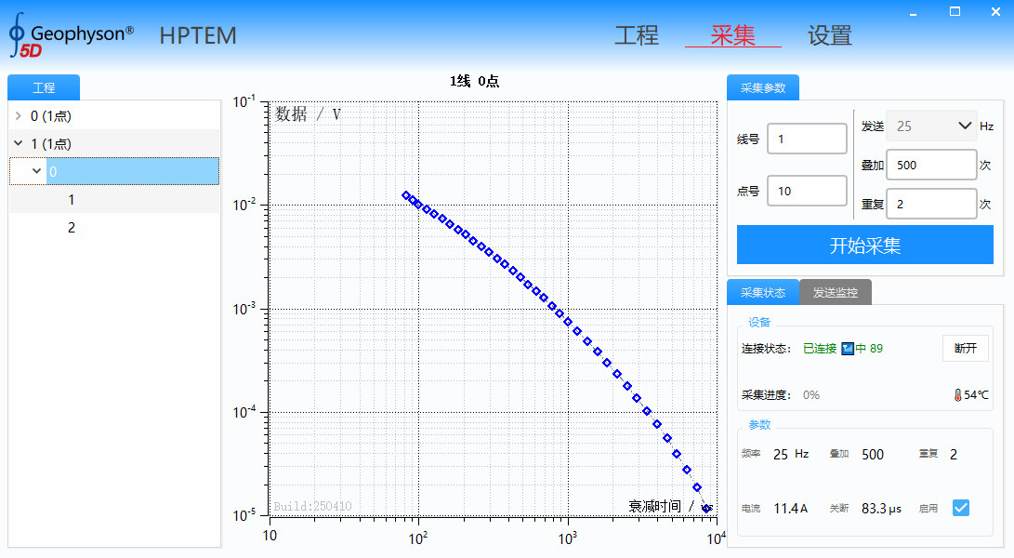
数据显示窗口
工程索引
线号
点号
采样号
图2-13 测点数据显示
双击“线号”对应显示该线号整条剖面的数据，线号后括号内为该线共测点数。
图2-14 测线数据显示

巷道（隧道）内工作模式
ADTEM-18系统在井下巷道（隧道）中工作时，可根据探测需求在巷道（隧道）掌子面上布置测点或测线，向掘进方向探测；也可以在巷道（洞身）侧壁上布置测点或测线，对巷道（洞身）周边进行探测工作。下面是井下等值反磁通瞬变电磁法探测的几种作业模式：

    - 巷道（隧道）掌子面探测
如图2-15为等值反磁通瞬变电磁法巷道（隧道）掌子面探测。测量时根据掌子面和目标地质体情况，在掌子面上垂直或水平布置一条或多条测线，天线顶面贴合掌子面朝向探测方向，沿测线方向依次测量。若掌子面范围较小时可适当减小点距，增加测点数，避免观测点太少且部分数据因干扰出现假异常，影响解释。该探测方式施工简单，可快速得到巷道（隧道）掘进方向前方的地电信息。
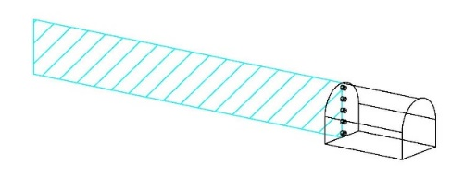 | 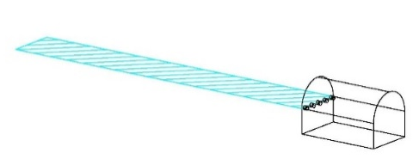
(1)垂直布置测线 | (2)水平布置测线
图2-15 巷道（隧道）掌子面探测示意图
如图2-16为等值反磁通瞬变电磁法掌子面扇形探测。在对掌子面探测的基础上，在探测时将天线顶面按一定角度贴合掌子面进行测量，最终得到掌子面向前θ角度大小的扇形测量剖面。
该测量方式施工时相对复杂，可得到比布置测线范围更宽的扇形剖面，获得掌子面前方更大区域的地电信息。
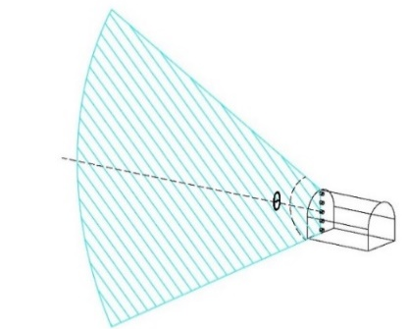 | 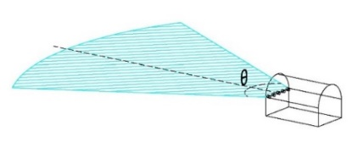
(1)垂直布置测线 | (2)水平布置测线
图2-16 巷道（隧道）掌子面扇形探测示意图
    - 沿巷道（隧道）洞身探测
如图2-17为等值反磁通瞬变电磁法沿巷道（隧道）洞身探测。测量时根据需要探测目标地质体与巷道的相对位置关系，可将天线顶面贴合巷道（隧道）侧壁，测线沿巷道（隧道）走向布置，以巷道（隧道）为中心轴，所在竖直面为基准面（垂直向上为0°夹角），将天线顶面按固定夹角θ放置测量，测量时点距可根据所要探测的目标地质体大小进行调整。
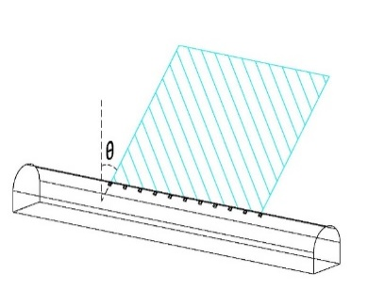
图2-17 沿巷道洞身探测示意图
如图2-18是三种常见的沿巷道（隧道）洞身探测的模式，沿巷道（隧道）顶面探测（0°夹角）、沿巷道（隧道）水平侧壁探测（90°夹角），沿巷道（隧道）底面探测（180°夹角）。
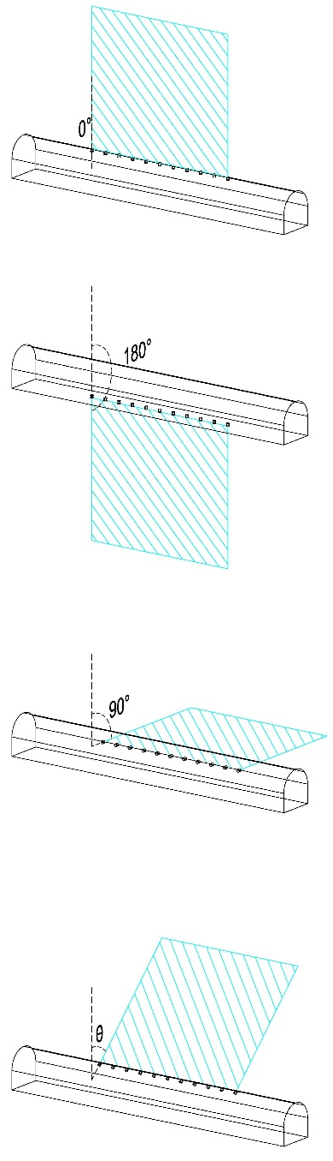 |  | 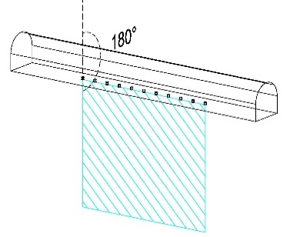
(1)沿巷道顶面探测  （0°夹角） | (2)沿巷道侧壁水平探测  （90°夹角） | (3)沿巷道底面探测  （180°夹角）
图2-18 三种常见沿巷道（隧道）洞身探测示意图
该测量方式与地表瞬变电磁测量操作基本相同，工作模式快速、简单，可得到巷道（隧道）向外某一方向的瞬变电磁剖面，获得该方向上的地电信息。
    - 沿巷道（隧道）洞径探测
如图2-19为等值反磁通瞬变电磁法沿巷道（隧道）洞径探测，形成以巷道（隧道）为中心的扇形剖面。测量时针对巷道（隧道）某一处，根据需要探测目标地质体与巷道（隧道）的相对位置关系，以巷道（隧道）探测处横截面为平面，将天线顶面按照需要测量的角度θ范围，沿巷道（隧道）洞径按测量角度贴合巷道壁依次测量，最终得到巷道（隧道）某处的扇形剖面。测量时可参考探测目标体的大小和位置，选择测量扇形的角度范围和每一次测量所间隔的角度，测量间隔角度越小扇形剖面远处的数据越密。
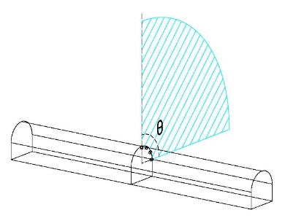
图2-19 沿巷道（隧道）洞径探测示意图
如图2-20是四种常见沿巷道（隧道）洞径探测的模式。
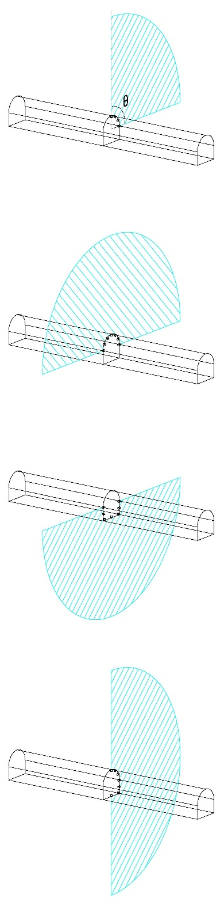
(1)沿巷道顶面180°扇面探测 | (2)沿巷道底面180°扇面探测
 | 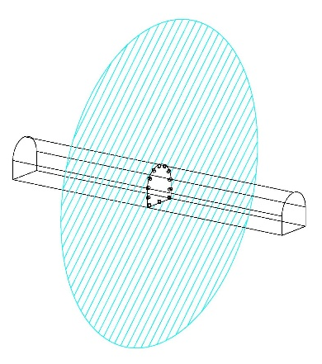
(3)沿巷道侧壁面180°扇面探测 | (4)沿巷道洞径360°扇面探测
图2-20 四种常见沿巷道（隧道）洞径探测示意图
该探测方式施工时相对复杂，测量的扇形剖面以巷道（隧道）为中心向外发散，能对巷道（隧道）探测处周围情况有一定了解。如图2-21，可在同一巷道（隧道）中多处进行间隔布置扇形测量点，最终得到以巷道为中心多处位置的扇形剖面，结合各剖面异常反映情况对巷道（隧道）周边空间进行综合推断解释。
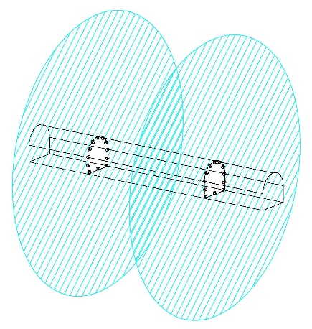
图2-21 巷道（隧道）多处位置沿洞径扇面测量示意图

常见问题及解决方法

电源电量不足
WIFI 能连上但是点采集按钮后，WIFI立马断开，该情况可能为主机电池电量不足。可通过检查主机面板电源指示灯来判断。

WIFI重置
电脑端能连上WIFI，但是软件连不上主机，该情况可能为主机WIFI重置造成。可通过ping IP地址来检查（图3-1）
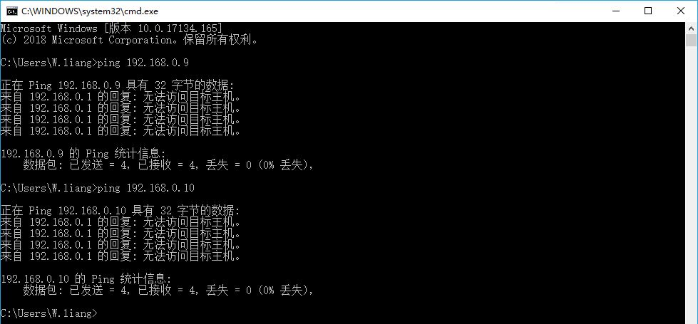
图3-1
解决办法：
1、参照说明书将WIFI 重新进行设置
2、使用有线连接进行数据传输，有限传输须将IP地址和DNS服务器地址修改为图3-2这种模式
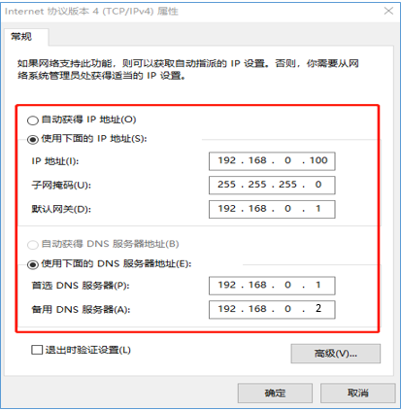
图3-2 有线连接网络设置

传输线缆接触不良
数据突发的出现畸变时（图3-3），须考虑是否为传输线缆接触不良造成。
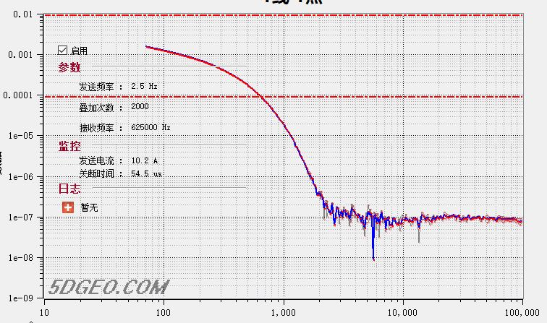
图3-3 大线接触不良引起采集数据畸变

数据未上传
数据采集正常，进度条完成，但是不显示数据。
解决办法：可以稍微多等待一段时间，若依然不显示，则重新采集数据。

无线网络配置
- 当出现无法连接主机并无ADTEM18-xxx 无线网络信号时，请检查网络连接是否有wifi_00A6F8或类似命名格式的无线网络。如果有请继续下一步网络恢复设置，若没有请检查仪器是否有电。
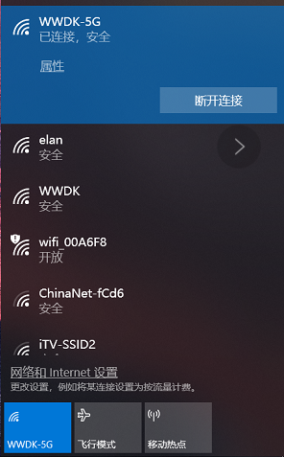
图3-4 WiFi连接
- 连接wifi_00A6F8或类似命名格式的无线网络，并在任意浏览器里输入HTTP://192.168.10.1，弹出如下对话框。用户名: admin，密码：admin ，点击确定进入下一步。
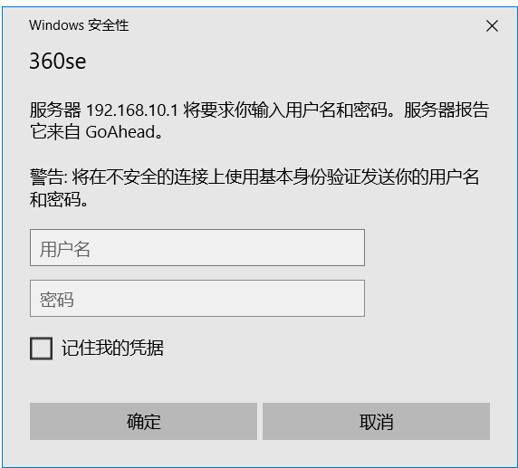
图3-5 无线网设置
- 点击红框内的Advanced Setting 选项
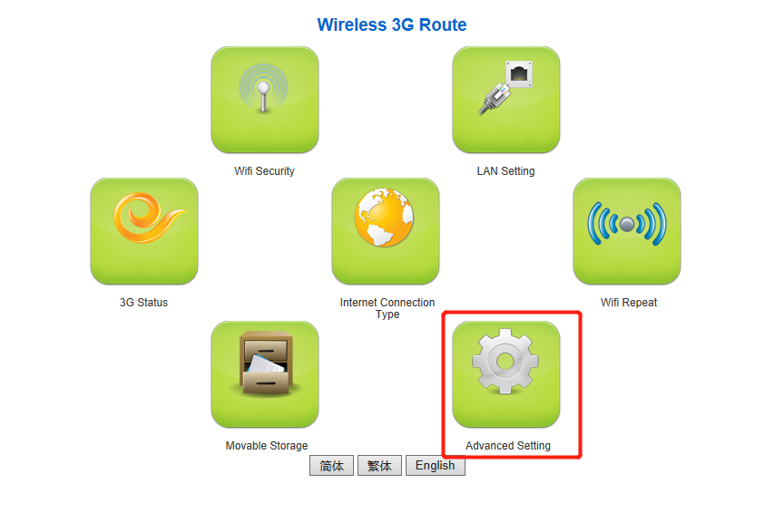
图3-6 Advanced Setting 选项
- 点击红框内的Operation Mode
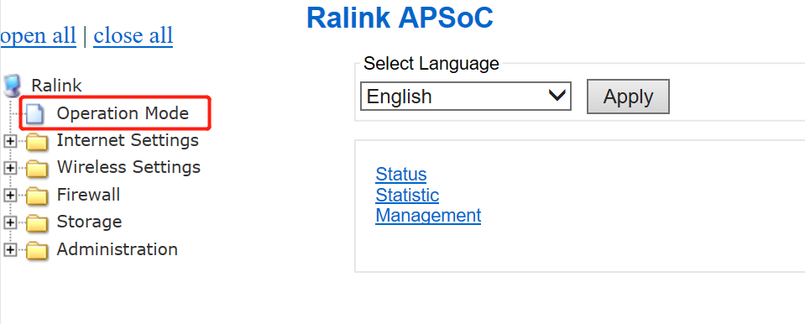
图3-7 Operation Mode
- 选择Bridge，点击Apply。这是网络模块将自动重启，请等待连接。
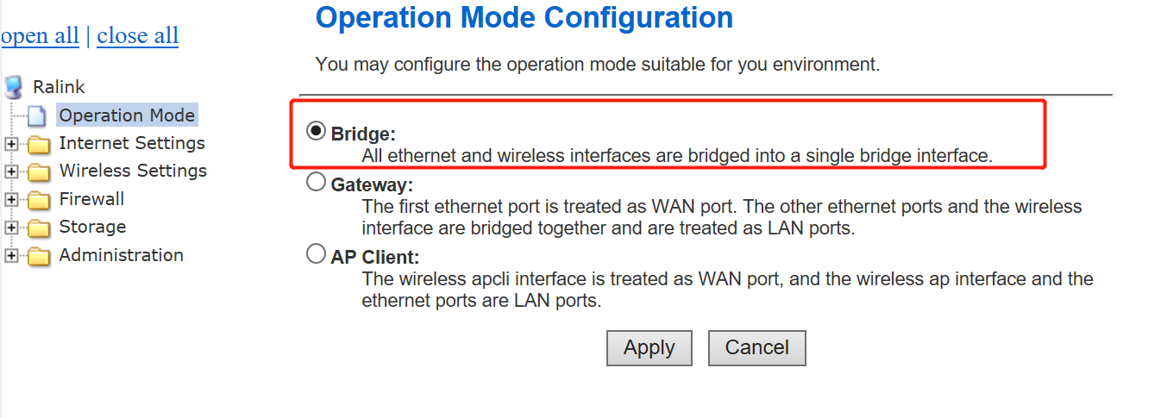
图3-8 选择Bridge，点击Apply
- 再次连接wifi_00A6F8或类似命名格式的无线网络后，再次输入HTTP://192.168.10.1，弹出对话框，继续输入用户名: admin，密码：admin ，点击确定进入下一步。选择Advanced Setting 选项。
- 点击Internet Settings，继续点击子选项LAN，如红框所示。
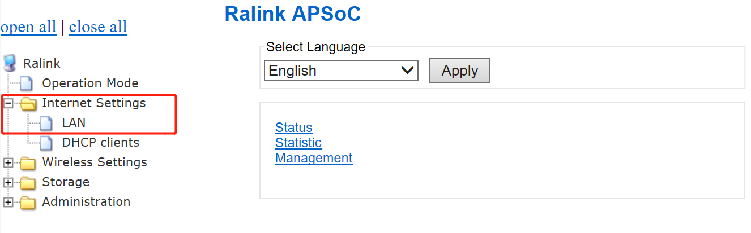
图3-9 点击Internet Settings
- 按下图所示配置IP地址等信息，点击Apply, 等待重启。
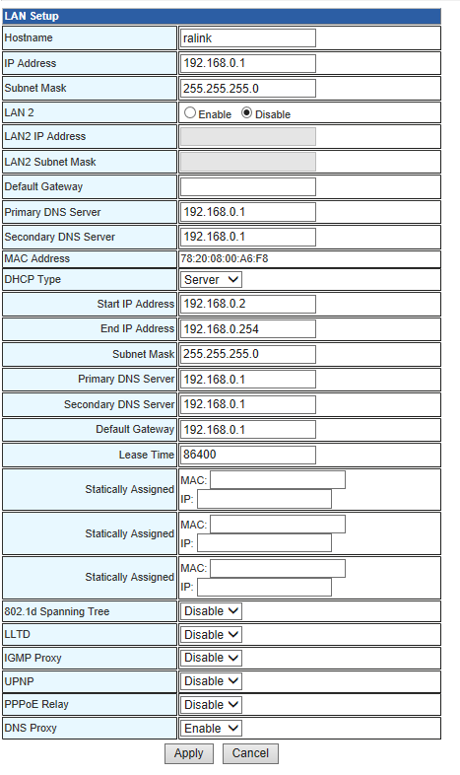
图3-10 配置IP地址等信息
- 再次连接wifi_00A6F8或类似命名格式的无线网络后，再次输入HTTP://192.168.0.1,弹出对话框，继续输入用户名: admin，密码：admin ，点击确定进入下一步。选择Advanced Setting 选项
- 点击Wireless Settings，进入子选项Basic，将Network Name(SSID)红框内的名字改为ADTEM18-XXX，XXX为主机和线框的编号，点击Apply，自动重启。即可看到ADTEM18-XXX格式的无线网络。
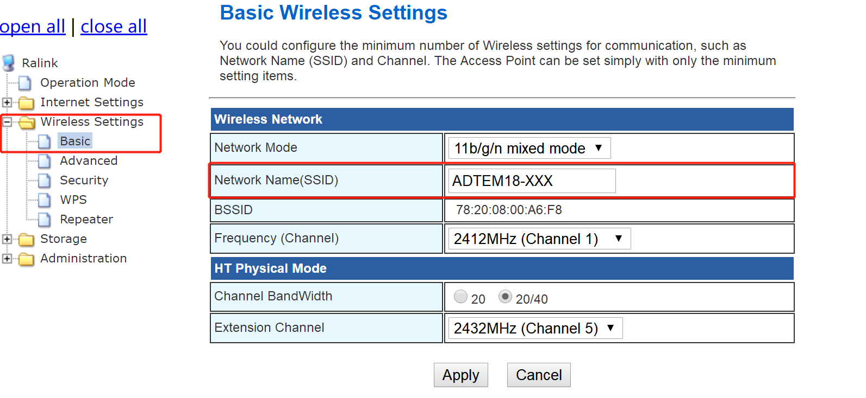
图3-11 ADTEM18-XXX格式无线网络配置

有线网络配置
- 打开控制面板，点击网络和internet
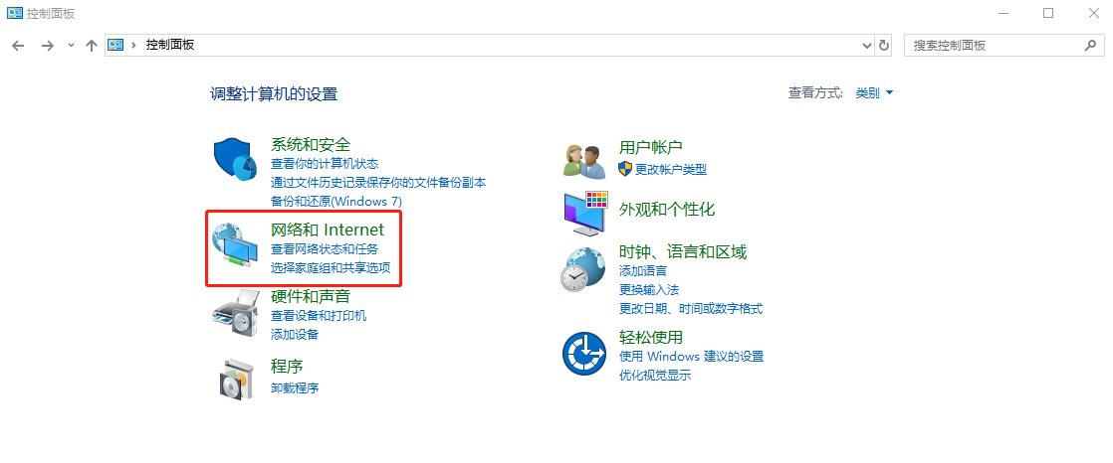
图3-12 打开控制面板，点击网络和internet
- 继续选择查看网络状态和任务
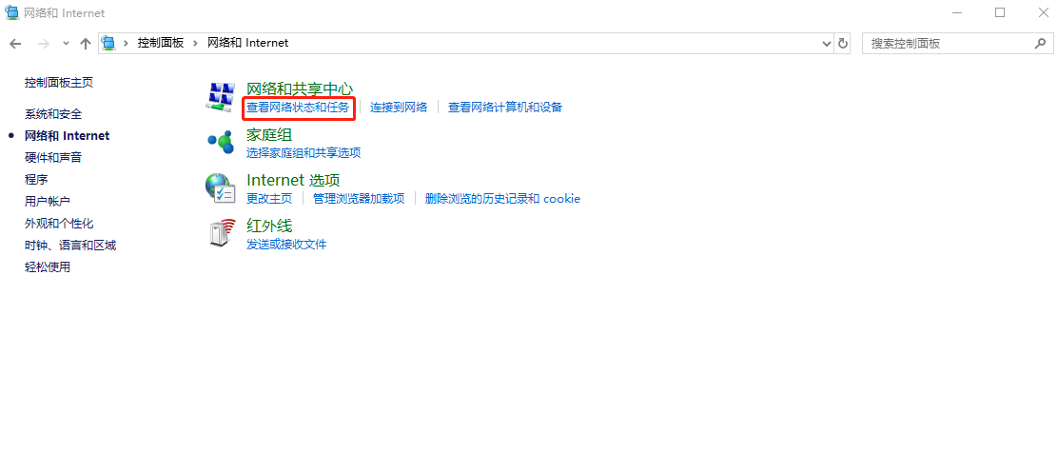
图3-13 查看网络状态和任务
- 选择更改适配器设置
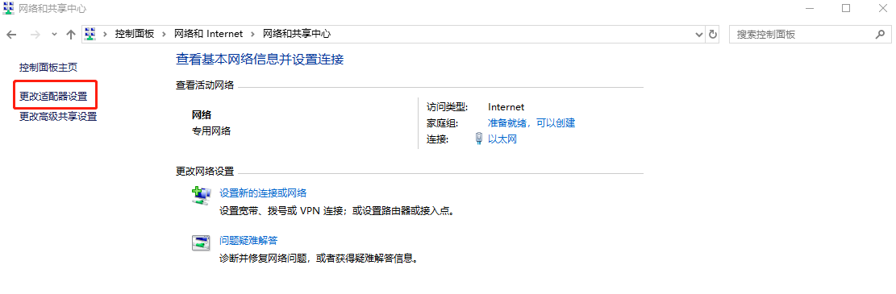
图3-14 更改适配器设置
- 双击以太网（本地连接）
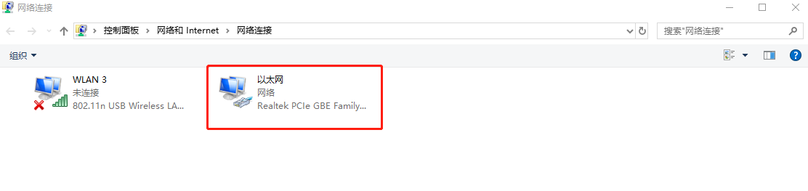
图3-15 双击以太网（本地连接）
- 点击属性
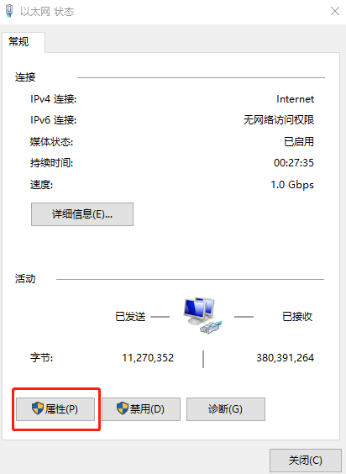
图3-16 以太网属性
- 选择 Internet协议版本4（TCP/IPV4）点击确定
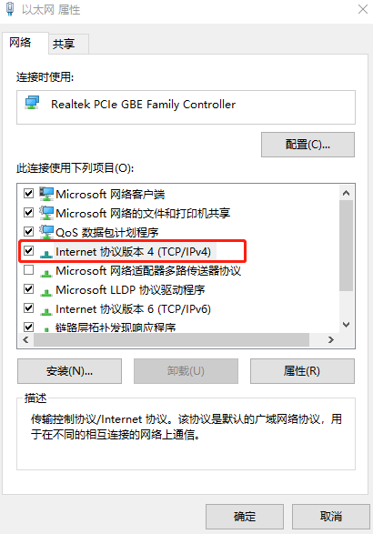
图3-17 选择 Internet协议版本4
- 按照下图设置IP地址、网关、DNS服务器等信息，点击确定
图3-18 设置IP地址、网关、DNS服务器等信

ADTEM-18系统应用案例
- 普朗铜矿崩落区内泥石流通道物探勘察
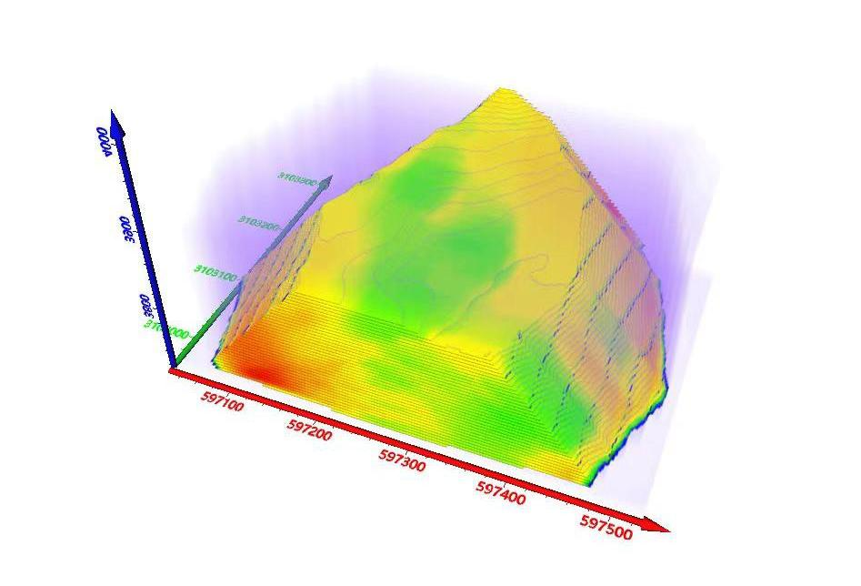

- 川藏铁路某隧道
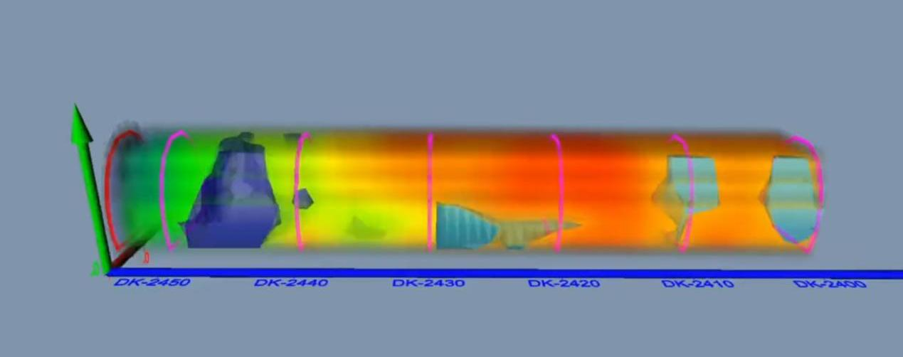

- 江西萍乡至莲花高速隧道超前探测
